INTERRUPTORES LIGA E DESLIGA

FIGURA | DESCRIÇÃO | CX | FIGURA | DESCRIÇÃO | CX
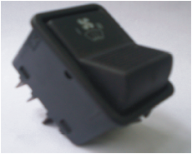 | 833165  Interruptor 2 Estágios Tecla Grande. | 73 | 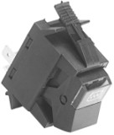 | IM-11170  Desembaçador vidro Gol / Voyage / Parati 81... | 75
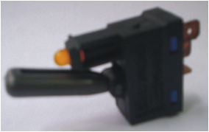 | 52286245  Desembaçador Vidro Monza ...84 Todos. | 74 | 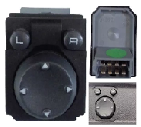 | IRW31  BOTAO RETROVISOR ELETRICO  PALIO/STRADA 96/00 | 80
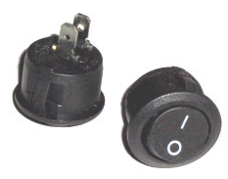 | 2000603001  Redondo Universal. | 65 | 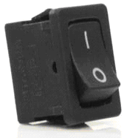 | 2000600501  Quadrado Universal  (2 posições) | 64
 |  |  | 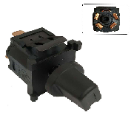 | IM31815  Interruptor Ventilador Gol Quadrado | 82
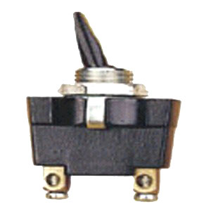 | F-1034  Universal Tic-Tac (2 seções). | 76 | 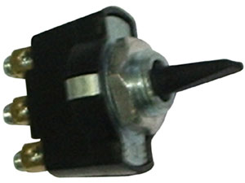 | F-1032  Universal Tic-Tac (3 seções). | 72
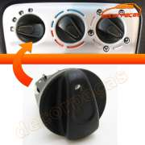 | IVG429  Interruptor Ventilador s/  Desembaçador Celta (4 veloc.) | 77 | 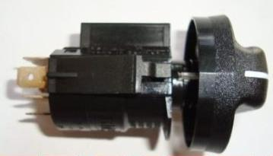 | OR990  Interruptor Desembaçador Corsa/Astra (5Veloc.)
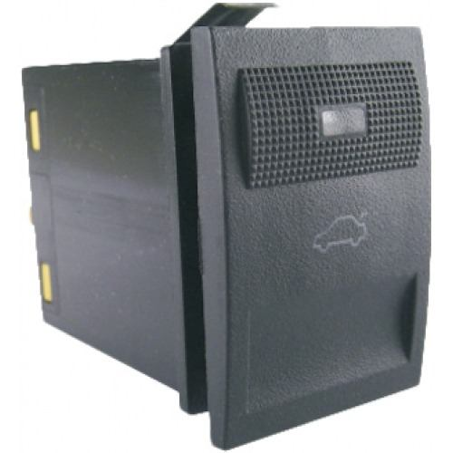 | K3041700  Interruptor da Mala Elétrica Gol/Parati G3 2000/2005 | 69 | 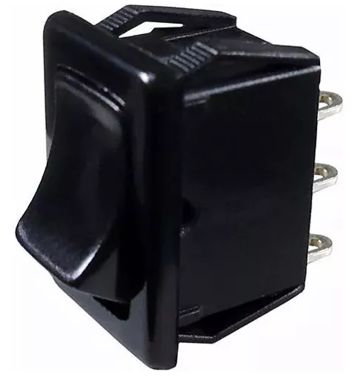 | D2190  interruptor  (3 posições)  DNI2190 | 79
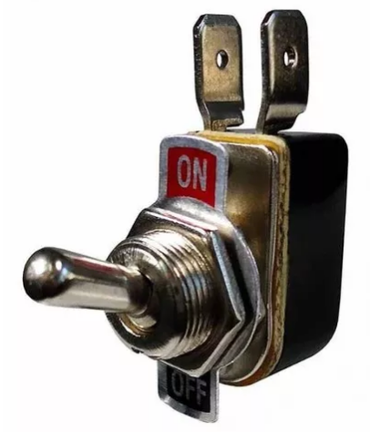 | 2081  Tic-tac 1seção  (reforçado)  DNI2081 | 78 | 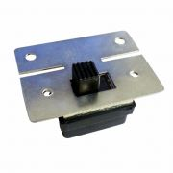 | DNI 5IPA  INTERRUPTOR TIC TAC TIPO H | 70
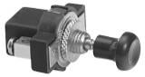 | IM-11185  Interruptor de Puxar. | 71 | 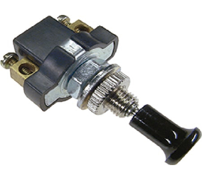 | Ec-7218  Interruptor de Puxar c/bucha longa | 107
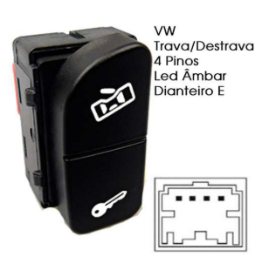 | INTERRUPTOR DA TRAVA ELETRICA DAS PORTAS 4 PINOS LED AMBAR (TRAVA/ DESTRAVA) LADO MOTORISTA ORIG 377953235 OR PARTS VW4001 FOX 2006/...  CROSSFOX 2006/... SPACEFOX 2006/... | 109

